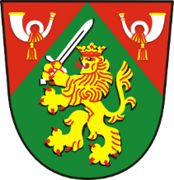
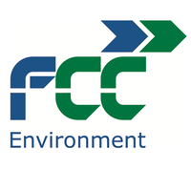
MOBILNÍ SBĚR
NEBEZPEČNÉHO a VELKOOBJEMOVÉHO ODPADU
Městys Vratěnín

Kontejner na velkoobjemový odpad bude k dispozici na obvyklém místě ve dnech 20. 05. – 21. 05. 2021.
Do velkoobjemového odpadu patří: veškerý objemný odpad kromě tříděného odpadu, nebezpečného odpadu a železného šrotu, například: podlahové krytiny, matrace, textil, nábytek, dřevo.

Sběr nebezpečného odpadu 22. 05. 2021 v době 09,35 - 10,00 hodin
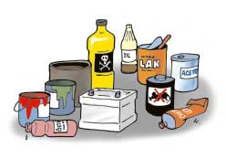
Do nebezpečného odpadu patří: odpadní barvy a laky obsahující organická rozpouštědla, zaolejovaná voda, sorbent, upotřebená čistící tkanina, plastové a kovové obaly znečištěné nebezpečnými látkami, barvy, tiskařské barvy, lepidla a pryskyřice, rozpouštědla, kyseliny, nepoužitelná léčiva, motorový nebo převodový olej, zářivky a výbojky, chladničky, mrazničky, televizory, monitory a další elektrospotřebiče, pneumatiky.

V rámci mobilního svozu nebudou sbírány stavební sutě a eternit.

